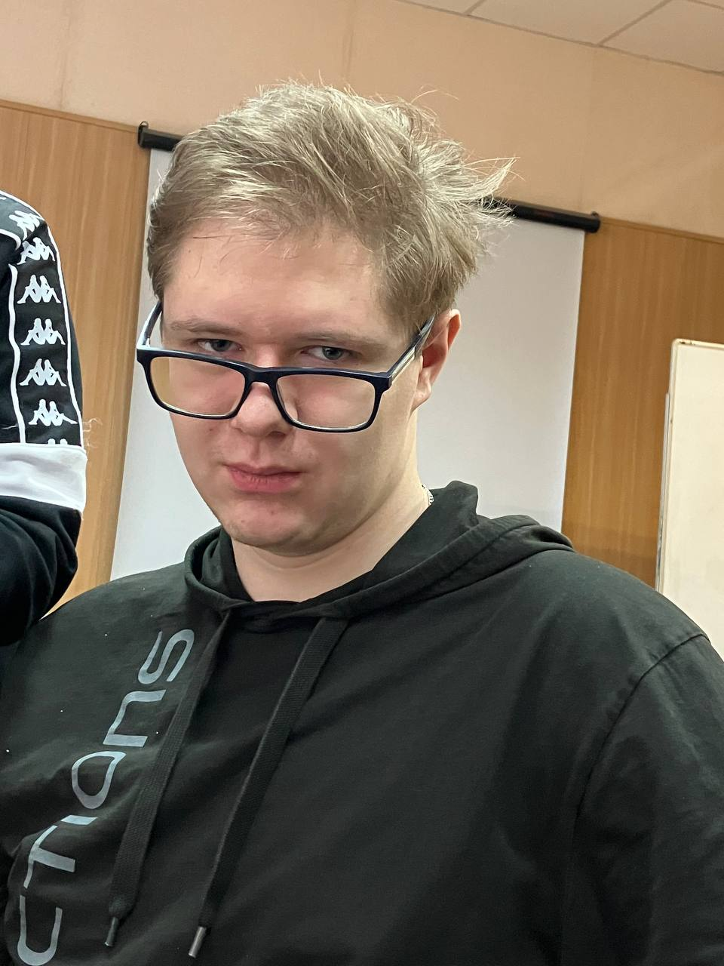

Аникеев Иван, инженер-конструктор

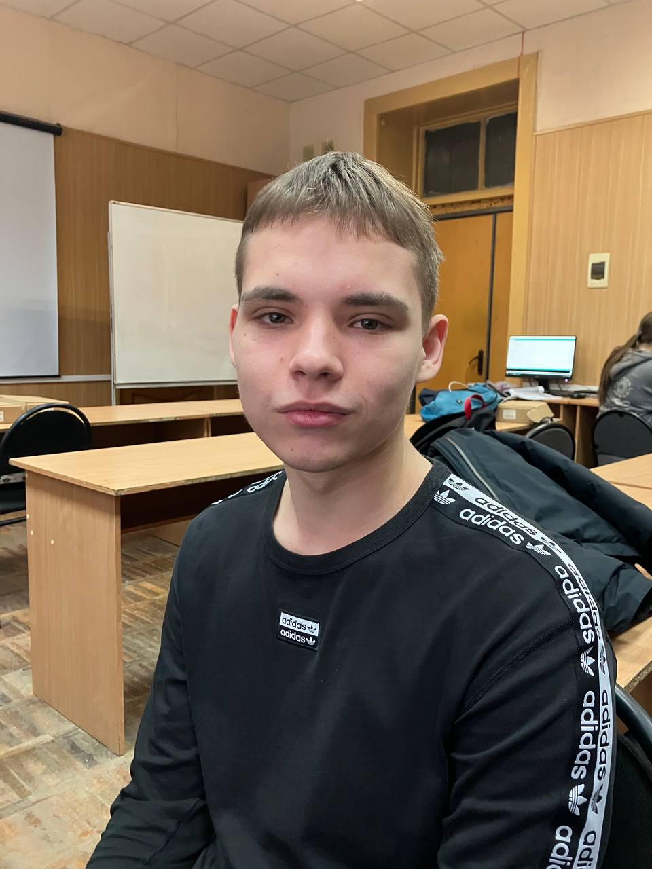

Матвеев Александр, тестировщик

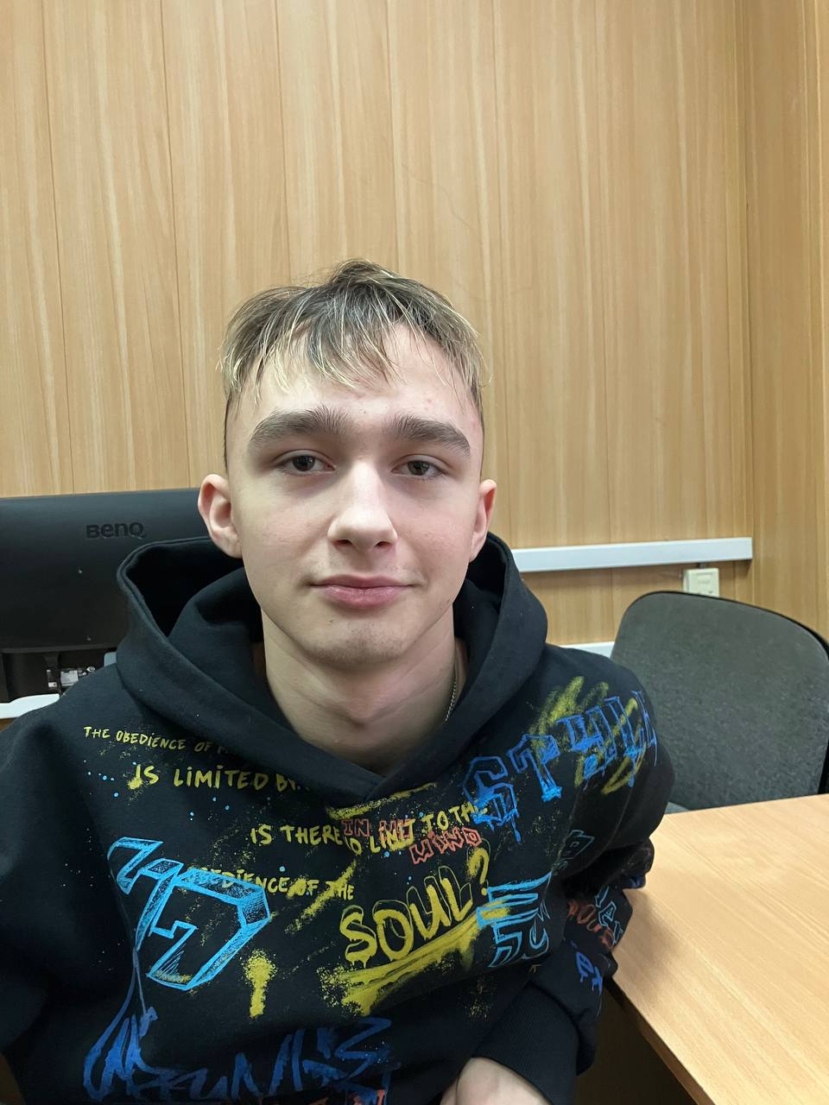

Данилов Владимир, дизайнер

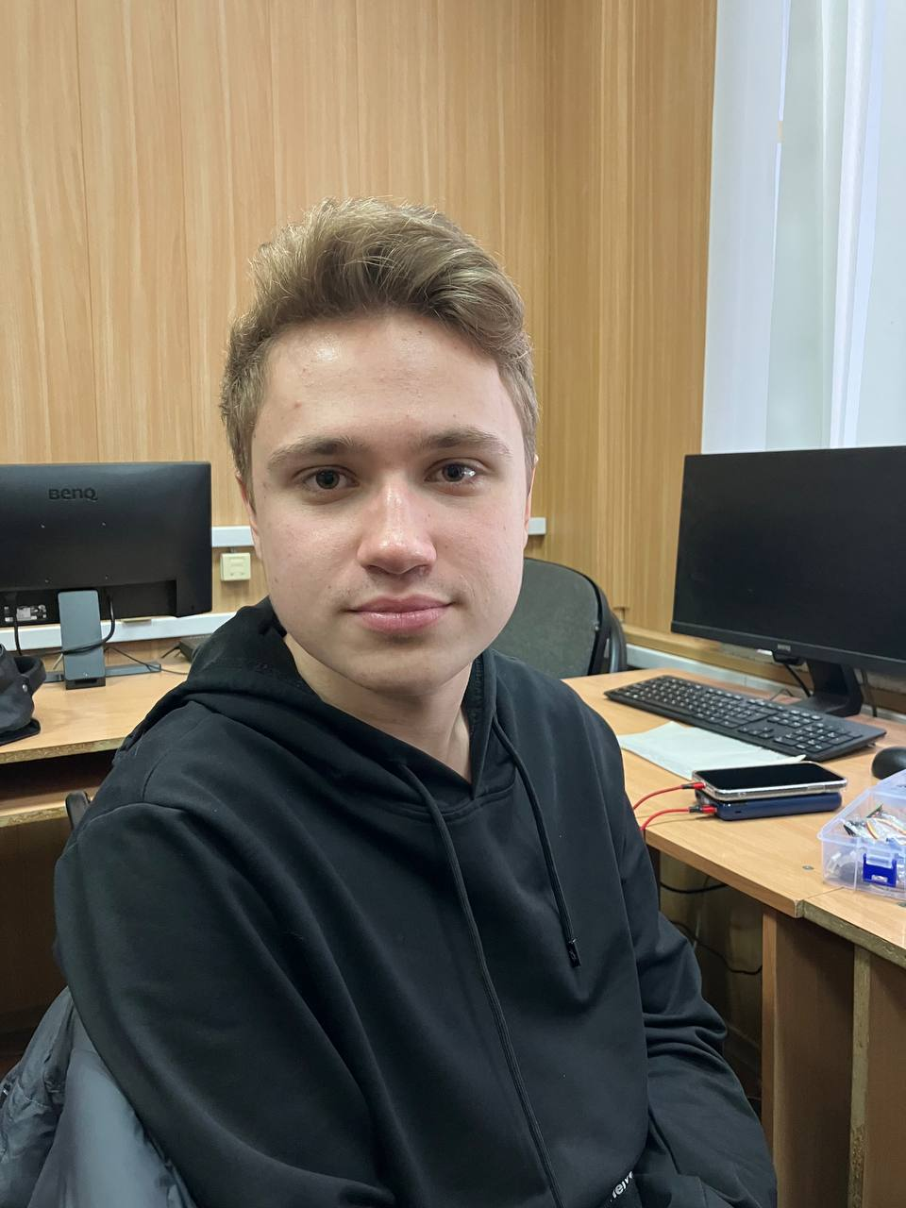

Гордиенко Дмитрий, инженер ПО